Legends

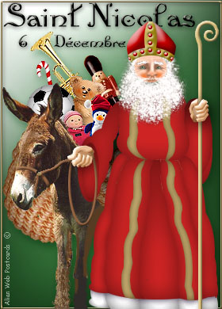
La légende de Saint Nicolas

Dès le mois de novembre, tous les enfants belges attendent Saint Nicolas qui passera le 6 décembre. En Belgique, ce n’est pas à Noël que les enfants reçoivent des cadeaux mais bien à la Saint Nicolas. En attendant le 6 décembre, dès la mi-novembre, les enfants déposent leurs pantoufles devant la cheminée et le matin, ils y trouvent un fruit ou une friandise que Saint Nicolas a déposée la nuit.
Saint Nicolas, avant le 6 décembre, vient aussi dans les écoles ou visite des grands magasins accompagné du père fouettard, un homme noir muni d’un bâton pour frapper les enfants qui ne sont pas sages. Il tient normalement en laisse l’âne chargé de la hotte pleine de jouets.
La légende racontée en Wallonie et en Lorraine (France) nous apprend que trois jeunes enfants qui étaient partis ramasser des épis de blé dans les champs se sont perdus. Après avoir marché longtemps, ils demandèrent l’hospitalité à un boucher. Celui-ci les invita à entrer mais les tua, les découpa en morceaux et le mit dans son saloir. Sept ans plus tard, alors que Saint Nicolas passait par là, il demanda au boucher à souper. Ce dernier lui proposa du jambon ou du veau mais non, Saint Nicolas voulait ce qui se trouvait dans le saloir… le boucher comprit qu’il connaissait l’acte horrible qu’il avait commis et s’enfuit. Le grand saint ressuscita les trois enfants.
Nicolas de Myre (Turquie actuelle) a bien existé et fut évêque de la même ville. Il mourut le 6 décembre 345. 62 marins italiens ramenèrent le 9 mai 1087 ses ossements (qui parait-il suintaient une huile sacrée) en terre chrétienne à Bari (Italie).

Pour écouter la chanson que les enfants francophones de Belgique chantent en l’honneur de Saint-Nicolas : http://www.youtube.com/watch?v=R17hFq-VpZc
Pour visualiser une arrivée de Saint Nicolas en Belgique : http://www.youtube.com/watch?v=V_G4H4vhOOk

